MasterMind

# Règles du MasterMind

Le but du jeu du Mastermind est pour l’un des joueurs d’élaborer une combinaison difficilement déchiffrable et pour son adversaire.

#### Ce qu’il faut :

Le plateau de Mastermind

Les pions de 4 couleurs différentes (rouge, bleu, vert, jaune, violet ou orange)

Être 2 joueurs ou 1 joueur contre l’ordinateur

#### Le but :

Le but du Mastermind est de gagner un maximum de parties.

Le joueur qui doit trouver la combinaison secrète gagne une partie dès lors qu’il y parvient en maximum 12 manches.

Le joueur qui a conçu la combinaison secrète remporte la partie quand son adversaire n’est pas parvenu a trouvé la combinaison en 12 manches.

#### *Débuter la partie :*

Pour commencer, décider celui qui choisira la combinaison de couleurs

Un des joueurs change la combinaison de couleurs sans la dévoiler à son adversaire et le jeu peut démarrer

Pour cela il doit insérer 4 pions dans la première ligne située la plus près de lui.

#### Si la combinaison présentée est incorrecte :

Si une/plusieurs couleur(s) est/sont la/les bonne(s), mais pas au bonne endroit, il faut tirer la languette blanche (avec le nombre de bonne couleurs)

Si une/plusieurs couleur(s) est/sont la/les bonne(s) et au bonne endroit, il faut tirer la languette rouge (avec le nombre de bonne couleurs)

Si le joueur n’a pas trouvé la combinaison, il passe à la prochaine ligne et recommence

#### Si la combinaison est correcte :

Si le joueur à trouver la bonne combinaison, il gagne et la partie est terminée

# Fonctionnement

* Le joueur doit cliquer sur le bouton jouer.
* L’ordinateur choisit une combinaison de 4 couleurs parmi les 6 disponibles.
* Le joueur entre une combinaison de 4 couleurs au choix parmi les 6
* L’ordinateur indique au joueur s’il a des bonnes couleurs mais mal placées (pions blancs)
* L’ordinateur indique au joueur s'il a bien placé ses couleurs en lui affichant le nombre de bonnes couleurs placées (pions rouges).
* Si le joueur à trouver la bonne combinaison de couleurs, il gagne un point et gagne la partie.
* Sinon si le joueur à encore des essais, il rejoue.
* Sinon le joueur à perdu la partie
* S’il n’a pas encore joué toutes les parties, on relance une nouvelle partie
* Sinon on lui indique son nombre de victoire et son nombre de partie joué

# Analyse

###### Fonction : set_rulels

Spécification :

|  |  |  |  |  |
| --- | --- | --- | --- | --- |
| **Nom du programme**  set rules | **Paramètres** | | | |
| **Nom** | **Type** | **Description** | **I/O** |
| custom_settings | string | le joueur veut personnaliser les règles | I |
|  | Max_round | int | nombre maximum de macnhe | I |
|  | max_game | int | nombre maximum de partie | I |
| **Hypothèses** | Max_round et max_game sont > 0 et entier  custom_settings non vide | | | |
| **But** | récupérer les règles | | | |

Variables locales :

correct_rules/bool/ les règles du jeu sont correctes

all_round/ tableau / toutes les manches jouées

GNS :

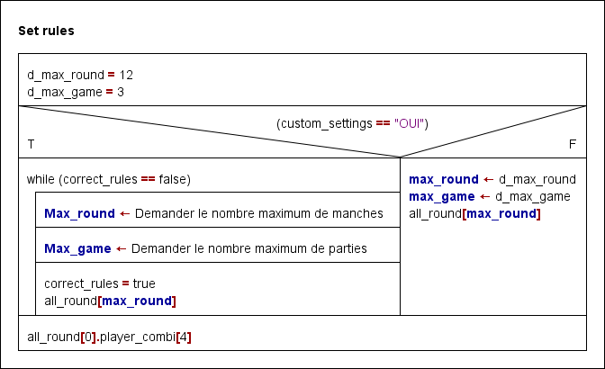

###### Fonction : random_secret_combi

Spécification :

|  |  |  |  |  |
| --- | --- | --- | --- | --- |
| **Nom du programme :**  random_secret_combi | **Paramètres** | | | |
| **Nom** | **Type** | **Description** | **I/O** |
|  |  |  |  |
|  |  |  |  |
| **Hypothèses** |  | | | |
| **But** | Ajouter 4 couleurs aléatoire dans la combinaison secrète | | | |

Variables locales :

secret_combi/ tableau color / Combinaison secrète

valeur/color/ contient la couleur aléatoire actuelle

GNS :

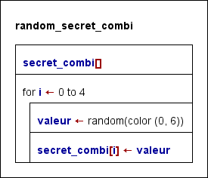

###### Fonction : show_secret_combi

Spécification :

|  |  |  |  |  |
| --- | --- | --- | --- | --- |
| **Nom du programme :**  **show_secret_combi** | **Paramètres** | | | |
| **Nom** | **Type** | **Description** | **I/O** |
|  |  |  |  |
|  |  |  |  |
| **Hypothèses** |  | | | |
| **But** | Afficher la combinaison secrete | | | |

Variables locales :

secret_combi/tableau color /Combinaison secrète

GNS :

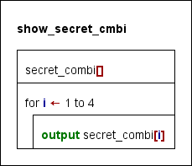

###### Fonction : Get_player_combi

Spécification :

|  |  |  |  |  |
| --- | --- | --- | --- | --- |
| **Nom du programme :**  **Get_player_combi** | **Paramètres** | | | |
| **Nom** | **Type** | **Description** | **I/O** |
| Player_combi | tableau color | combinaison du joueur | I |
|  |  |  |  |
| **Hypothèses** | Player_combi contient une couleur qui est dans color | | | |
| **But** | Ajouter les couleurs à la combinaison du joueur | | | |

Variables locales :

GNS :

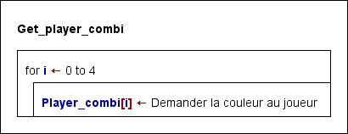

###### Fonction : Get_player_combi_red

Spécification :

|  |  |  |  |  |
| --- | --- | --- | --- | --- |
| **Nom du programme :**  **Get_player_combi_red** | **Paramètres** | | | |
| **Nom** | **Type** | **Description** | **I/O** |
| comb_red | int | nombre de pion rouge du joueur | O |
|  |  |  |  |
| **Hypothèses** |  | | | |
| **But** | Calculer le nombre de pion rouge du joueur | | | |

Variables locales :

Player_combi/tableau color/combinaison du joueur

secret_combi/tableau color /Combinaison secrète

correct_combi/bool/ la combinaison est correcte

GNS :

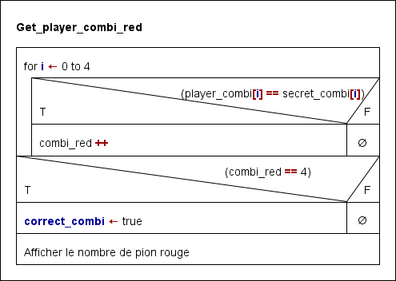

###### Fonction: Get_player_combi_white

Spécification :

|  |  |  |  |  |
| --- | --- | --- | --- | --- |
| **Nom du programme :**  **Get_player_combi_white** | **Paramètres** | | | |
| **Nom** | **Type** | **Description** | **I/O** |
| combi_white | int | nombre de pion banc du joueur | O |
|  |  |  |  |
| **Hypothèses** |  | | | |
| **But** | Calculer le nombre de pion blanc du joueur | | | |

Variables locales :

Player_combi/tableau color/combinaison du joueur

secret_combi/tableau color /Combinaison secrète

Already_in/ list / Liste des couleurs qui peuvent être pion blanc

GNS : 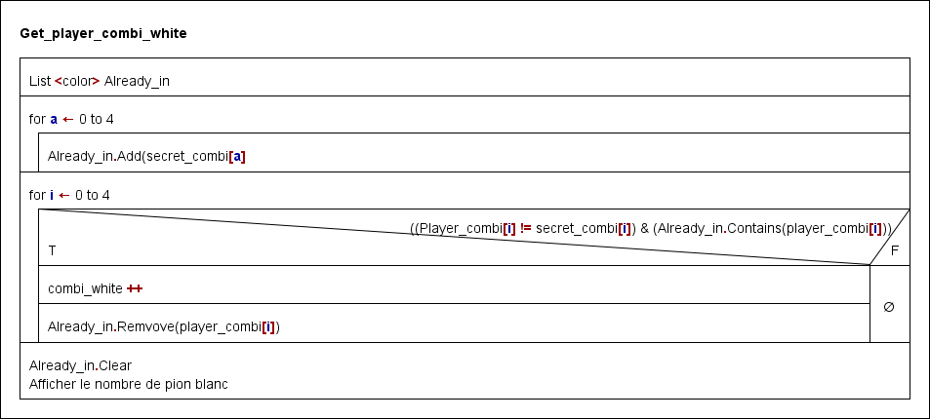

###### Fonction : End_round

Spécification :

|  |  |  |  |  |
| --- | --- | --- | --- | --- |
| **Nom du programme :**  **End_round** | **Paramètres** | | | |
| **Nom** | **Type** | **Description** | **I/O** |
| rounds_summray | string | sommaire de toutes les manches | O |
| restart | string | relancer le jeu | I |
|  | current_round | int | numéro actuelle de la manche | O |
|  | current_game | int | nombre actuelle de la partie | O |
|  | total_game_win | int | nombre de partie gagnée | O |
|  |  |  |  |  |
| **Hypothèses** | restart est non vide | | | |
| **But** | Relancer une nouvelle manche, une nouvelle partie ou quitter le jeu en fonction des paramètres. | | | |

Variables locales :

Player_combi/tableau color/combinaison du joueur

secret_combi/tableau color /Combinaison secrète

correct_combi/bool/ la combinaison est correcte

all_round/tableau last_round/ sommaire de toutes les manches jouées précédemment

max_round/int/nombre de manche maximum

max_game/int/nombre de partie maximum

combi_red/int/nombre de pion rouge

combi_white/int/nombre de pion blanc

GNS : 